REQUERIMENTO
Requerente:__________________________________________________CPF: ______________________________
Cônjuge: ____________________________________________________ CPF: ______________________________
Endereço completo:_____________________________________________________________________________
Email(obrigatório)_______________________________________________________________________________
Telefone: (____) ___________________________________ /(____) _____________________________________

ADVOGADO: ______________________________________________________________OAB/__: _____________
Email: ________________________________________________________________________________________
Endereço completo:_____________________________________________________________________________
1. Tipo de Usucapião (modalidade) pretendido:_______________________________________________________

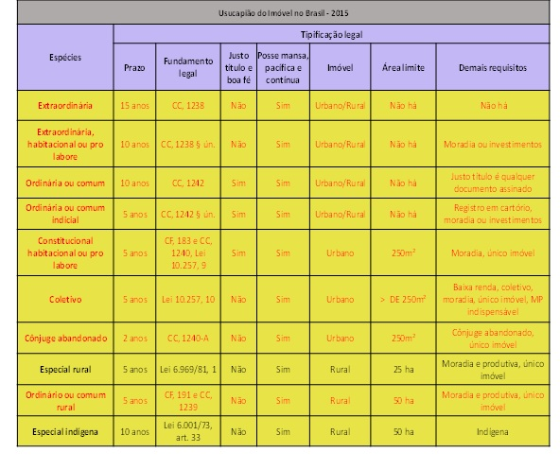
2. Forma de aquisição do imóvel:
(__) Contrato particular
(__) Matrícula
(__) Escritura Pública
( ) Outros __________________________________________________________

JUSTIFICATIVA DE NÃO REGULARIZAÇÃO PELAS VIAS NORMAIS (escritura...): ________________________________________________________________________________________________________________________________________________________________________________________________________________________________________________________________________________________________________________________________________________________________________________________

3. Anuência do titular do direito: ( ) SIM ( ) NÃO

4. Tempo que está na posse do imóvel:_____________________________________

5. O imóvel está ou esteve localizado em área de marinha ou área pública?
(__) Sim (Verificar cancelamento do RIP/SPU)
(__) Não

6. Endereço exato do imóvel:
Rua: ________________________________________________________, Nº ____
Bairro: ______________________ Cidade/Estado: ___________________________
Ponto de referência: ________________________________________________
Características do imóvel: (__) Comercial (__) Residencial (__) Área produtiva (plantação) (__) Área de criação de animais
Há Benfeitorias: (__) Sim (__) Não

9. Valor de avaliação do imóvel (valor de mercado): R$____________________________________________

Documentos necessários:

- Documento de identificação legível e em bom estado de conservação com foto e CPF do requerente e cônjuge;
- Certidão de casamento/nascimento (atualizada 90 dias de validade) – dos requerentes e pacto se houver
- Carteira da OAB do advogado;
- Escritura ou contrato particular do imóvel (Compromisso ou recibo de compra e venda; cessão de direitos e promessa de cessão; Pré-contrato; proposta de compra; reserva de lote ou outro instrumento no qual conste a manifestação de vontade das partes, contendo a indicação da fração ideal, do lote ou unidade, o preço, o modo de pagamento; e a promessa de contratar; procuração pública com poderes de alienação para si ou para outrem, especificando o imóvel; escritura de cessão de direitos hereditários, constando a especificação do imóvel; documento judicial de partilha, arrematação ou adjudicação;
- Planta, Memorial Descritivo e ART
- Negativa ou Positiva do Registro de Imóveis atestando que o imóvel está ou não matriculado (Registro de Imóveis de Porto Belo e Tijucas);
- Espelho do cadastro imobiliário do imóvel emitido pela prefeitura e valor de avaliação para fins de ITBI ou indicação do valor de mercado.
- Imóvel rural apresentar: CAR, CCIR do INCRA e ITR do imóvel;

DECLARAÇAO DE RESPONSABILIDADE E CIÊNCIA

Declaro, sob as penas da lei, estou ciente que, protocolado o pedido da referida ata, após agendamento da data para a realização de diligência (quando necessário) e constatado o fato pela Tabeliã ou Escrevente responsável, não será mais possível a desistência ou cancelamento do serviço, sendo perdidos os valores dos emolumentos, selo e os custos de diligência e condução já efetivados, bem como, estou ciente que, após protocolado o pedido da ata ora solicitada, terei o prazo de 30 (trinta) dias, conforme artigo 797 do Código de Normas da Corregedoria Geral da Justiça do Estado de Santa Catarina, a contar da referida data, para comparecer a esta Serventia, para assiná-la, retirá-la e pagar o saldo devedor da diferença dos emolumentos, caso houver. Declaro também, que estou ciente que novos documentos, diligências e novos depoimentos serão acolhidos por meio da lavratura de uma segunda ata notarial, desde que satisfeitos previamente os emolumentos.

O(a) requerente foi alertado(a) que não serão aceitos documentos em mau estado de conservação, bem como, replastificados e documentos pelos quais não seja possível reconhecer a pessoa, a critério do Tabelião, e que o prazo de validade das certidões utilizadas para o ato é apurado na data da lavratura do ato.

DECLARA O REQUERENTE CIÊNCIA DO TEOR DO ARTIGO 5º do Provimento 68 do CNJ “A Ata Notarial mencionada no art. 4º deste provimento será lavrada pelo Tabelião de notas do município em que estiver localizado o imóvel usucapiendo ou a maior parte dele, a quem caberá alertar o requerente e as testemunhas de que a prestação de declaração falsa no referido instrumento configurará crime de falsidade, sujeito as penas da lei.” e, §3 "Finalizada a lavratura da ata notarial, o tabelião deve cientificar o requerente e consignar no ato que a ata notarial não tem valor como confirmação ou estabelecimento de propriedade, servindo apenas para a instrução de requerimento extrajudicial de usucapião para processamento perante o registrador de imóveis".

Estou ciente do inteiro teor deste documento, assumo responsabilidade pelos dados informados e recebi cópia.

Assinatura do Requerente ________________________________________

Assinatura do Advogado _________________________________________

